**МИНОБРНАУКИ РОССИИ**

**Санкт-Петербургский государственный**

**электротехнический университет**

**«ЛЭТИ» им. В.И. Ульянова (Ленина)**

**Кафедра математического обеспечения и применения ЭВМ**

отчет

**по лабораторной работе №1**

**по дисциплине «Объектно – ориентированное программирование»**

Тема: **Создание классов, конструкторов классов, методов классов, наследование**

|  |  |  |
| --- | --- | --- |
| Студент гр. 8381 |  | Киреев К.А. |
| Преподаватель |  | Жангиров Т. Р. |

Санкт-Петербург

2020

## Задание.

Разработать и реализовать набор классов:

* Класс игрового поля
* Набор классов юнитов

Игровое поле является контейнером для объектов представляющим прямоугольную сетку. Основные требования к классу игрового поля:

* Создание поля произвольного размера
* Контроль максимального количества объектов на поле
* Возможность добавления и удаления объектов на поле
* Возможность копирования поля (включая объекты на нем)
* Для хранения запрещается использовать контейнеры из stl

Юнит является объектов, размещаемым на поля боя. Один юнит представляет собой отряд. Основные требования к классам юнитов:

* Все юниты должны иметь как минимум один общий интерфейс
* Реализованы 3 типа юнитов (например, пехота, лучники, конница)
* Реализованы 2 вида юнитов для каждого типа (например, для пехоты могут быть созданы мечники и копейщики)
* Юниты имеют характеристики, отражающие их основные атрибуты, такие как здоровье, броня, атака.
* Юнит имеет возможность перемещаться по карте

## Выполнение работы

Для выполнения лабораторной работы были созданы следующие классы:

**Field**

Это основной класс, представляющий из себя игровое поле. Для этого класса были реализованы конструкторы копирования и переноса. Реализовано создание поля произвольного размера. Реализован контроль максимального количества юнитов на поле. Реализованы методы добавления, удаления и передвижения объектов на поле. Все основные методы класса приведены в таблице 1.

Таблица 1 – Основные методы класса Field

|  |  |
| --- | --- |
| Метод | Назначение |
| Field(unsigned int NmRows, unsigned int NmColumns, unsigned int MaxObjects); | Конструктор класса, позволяющий создавать поле произвольного размера. |
| Field(const Field& field); | Конструктор копирования |
| Field(Field&& field) | Конструктор переноса |
| void setMaxObjects (unsigned int maxObjectsNewValue); | Устанавливает максимальное количество объектов на поле. |
| void addObject(unsigned int Nrows, unsigned int Ncols, IFieldComponent* object); | Добавляет объект на поле |
| void removeObject(unsigned int Nrows, unsigned int Ncols); | Удаляет объект с поля |
| void moveObject(unsigned int NrowsFrom, unsigned int NcolFrom, unsigned int NrowsTo, unsigned int NcolTo); | Двигает объект на поле |
| cellInterface* getObject(unsigned int rowNumber, unsigned int columnNumber); | Получает указатель на объект в определённой ячейке поля. |
| QString getStringInfo(); | Получает поле в виде информации о нём, содержащую строку. (Используется для демонстрации работы программы). |

Все методы класса сохраняют его инвариант – количество строк/столбцов является беззнаковым числом (большим, либо равным 0), никакой объект не может находиться вне размера поля.

**cellInterface**

Этот класс представляет собой интерфейс для клетки поля. Основные его методы приведены в таблице 2.

Таблица 2 – Основные методы графики класса cellInterface

|  |  |
| --- | --- |
| Метод | Назначение |
| virtual bool *isMove*() const = 0; | Возвращает true, если объект можно передвигать, и false в ином случае. |
| virtual cellInterface* *copy*() = 0; | Копирует объект на поле и возвращает указатель на скопированный объект (используется в конструкторе копирования поля). |

**printInterface**

Этот класс необходим для демонстрации работы программы. Определяет метод, который помогает узнать информацию о классе. Подробнее информация приведена в таблице 3.

Таблица 3 – Основные методы графики класса printInterface

|  |  |
| --- | --- |
| Метод | Назначение |
| virtual QString *getClass*() = 0; | Возвращает имя класса в виде строки. |

**UnitInterface**

Этот класс является базовым для всех юнитов. Определяет интерфейс, присущий каждому юниту: показатели брони, здоровья, урона. Подробная информация о методах в таблице 4.

Таблица 4 – Основные методы графики класса UnitInterface

|  |  |
| --- | --- |
| Метод | Назначение |
| bool *isMove*() const override { return true; } | Переопределяет метод isMove класса-родителя cellInterface. Возвращает true. |
| void setAllAttribues(int health, int armor, int damage); | Устанавливает значения всех атрибутов у юнита. |

**InfantryInterface**

Это класс, определяющий интерфейс для пехоты. Не переопределяет и не реализует никаких методов.

**CavalryInterface**

Это класс, определяющий интерфейс для кавалерии. Не переопределяет и не реализует никаких методов.

**ArcherInterface**

Это класс, определяющий интерфейс для лучников. Не переопределяет и не реализует никаких методов.

**UnitCritInterface**

Это класс, определяющий интерфейс для юнитов, наносящих критический урон. Имеет показатель critFactor множителя критического урона.

**UnitDamageAbsorberInterface**

Это класс, определяющий интерфейс для юнитов, которые способны поглощать часть урона. Имеет показатель absorptionFactor коэффициента поглощения.

**DamageAbsorberInfantry**

Класс пехоты, способной поглощать урон.

**CritInfantry**

Класс пехоты, способной наносить критический урон.

**DamageAbsorberCavalry**

Класс кавалерии, способной поглощать урон.

**CritCavalry**

Класс кавалерии, способной наносить критический урон.

**DamageAbsorberArcher**

Класс лучника, способного поглощать урон.

**CritArcher**

Класс лучника, способного наносить критический урон.

Эти классы переопределяют методы getClass() и copy() их родителей.

**abstractFactory**

Это интерфейс абстрактной фабрики. Основные методы описаны в таблице 5.

Таблица 5 – Основные методы графики класса abstractFactory

|  |  |
| --- | --- |
| Метод | Назначение |
| virtual InfantryInterface* *createInfantry*() const= 0; | Создаёт объект пехоты и возвращает указатель на него. |
| virtual CavalryInterface* *createCavalry*() const= 0; | Создаёт объект кавалерии и возвращает указатель на него. |
| virtual ArcherInterface* createArcher() const = 0; | Создаёт объект лучника и возвращает указатель на него. |

**CritUnitsFactory**

Это класс конкретной фабрики, поставляющей юнитов со способностью нанесения критического урона. Основные методы приведены в таблице 6.

Таблица 6 – Основные методы графики класса CritUnitsFactory

|  |  |
| --- | --- |
| Метод | Назначение |
| virtual InfantryInterface * *createInfantry*() const override | Создаёт объект CritInfantry и возвращает указатель на него. |
| virtual CavalryInterface * *createCavalry*() const override | Создаёт объект CritCavalry и возвращает указатель на него. |
| virtual ArcherInterface * createArcher() const override | Создаёт объект CritArcher и возвращает указатель на него. |

**DamageAbsorbersFactory**

Это класс конкретной фабрики, поставляющей юнитов со способностью поглощения урона. Основные методы приведены в таблице 7.

Таблица 7 – Основные методы графики класса DamageAbsorbersFactory

|  |  |
| --- | --- |
| Метод | Назначение |
| virtual InfantryInterface * *createInfantry*() const override | Создаёт объект DamageAbsorberInfantry и возвращает указатель на него. |
| virtual CavalryInterface * *createCavalry*() const override | Создаёт объект DamageAbsorberCavalry и возвращает указатель на него. |
| virtual ArcherInterface * createArcher() const override | Создаёт объект DamageAbsorberArcher и возвращает указатель на него. |

## Тестирование программы.

Для демонстрации работы программы были разработаны 3 примера.

**Пример 1.**

В этом примере происходит создание поля размером 5х5 с максимальным числом объектов на нем 5. На это поле добавляется лучник со способностью критического урона и поглощающая урон кавалерия.

Результат работы примера приведён на рисунке 1.

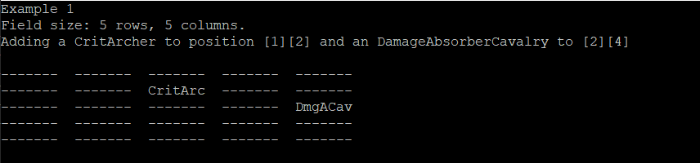Рисунок 1 - пример 1

**Пример 2.**

В этом примере происходит создание поля размером 3х4 с максимальным числом объектов 4. На поле добавляется пехота со способностью критического урона, а затем перемещается на другое место.

Результат работы примера приведён на рисунке 2.

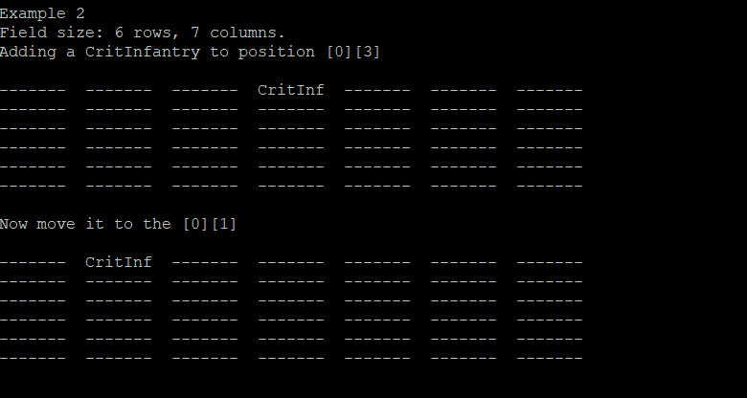Рисунок 2 - пример 2

**Пример 3.**

В этом примере происходит создание поля размера 5х3 с максимальным числом объектов 6. Далее, на поле добавляется поглощающая урон пехота. После этого, этот объект пехоты удаляется с поля.

Результат работы примера приведён на рисунке 3.

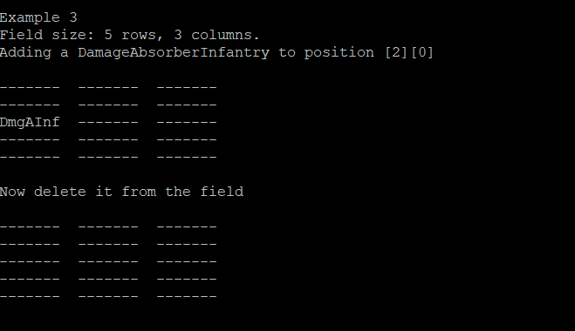Рисунок 3 - пример 3

## Выводы.

В ходе выполнения лабораторной работы была написана программа, в которой были реализованы классы поля, интерфейсы юнитов, абстрактной фабрики юнитов, итератор, конкретные классы юнитов, интерфейс клетки поля и разработаны 3 демонстрационных примера.